Протокол

общественных обсуждений по отбору общественных территорий

для реализации проекта «Комплексное развитие сельских территорий»

11.04.2022 с. Братковское

Присутствовало: 13 человек.

Повестка дня:
Обсуждение поступивших предложений по отбору общественных территорий для реализации проекта «Комплексное развитие сельских территорий»

Дата начала приема предложений – 10.03.2022 года
Дата окончания приема предложений – 10.04. 2022 года
Способы информирования: официальный сайт Администрации Братковского сельского поселения Кореновского района (www.bratkovskoe.ru); размещение информации на информационном стенде в здании администрации Братковского сельского поселения Кореновского района. Способ сбора предложений: электронный почтовый ящик: bratkovsk@bk.ru Поступили следующие предложения:
1. Ремонт тротуарной дорожки ул. Южная, х. Журавского.
2. Обустройство пандусом Дома культуры х. Журавского
Слушали: Демченко А.В. – главу Братковского сельского поселения Кореновского района
Тротуар на территории х. Журавского был построен в 70-х годах. Основой тротуара служит плитка, значительная часть имеет высокую степень износа, на тротуаре есть повреждения дорожной одежды – ямы, которые представляют опасность для участников дорожного движения, поэтому передвижение по данным тротуарам является не безопасным. Граждане передвигаются по проезжей части автомобильной дороги, что может привести к аварийным ситуациям. Тротуар имеет большую социальную значимость, он служат передвижением учащихся в школу, граждан поселения к амбулатории, магазину, почте.
Существующий «Журавский» сельский Дом культуры является центром общественной и культурной жизни людей, место их общения, развития творческих способностей жителей поселения. Здание построено и введено в эксплуатацию в 1958 году Отсутствие пандуса является препятствием для маломобильных граждан, которое снижает качество жизни. Обустройство пандусом «Журавского» сельского Дома культуры одно из немаловажных направлений в создании доступной среды для инвалидов и людей с ограниченными возможностями здоровья.
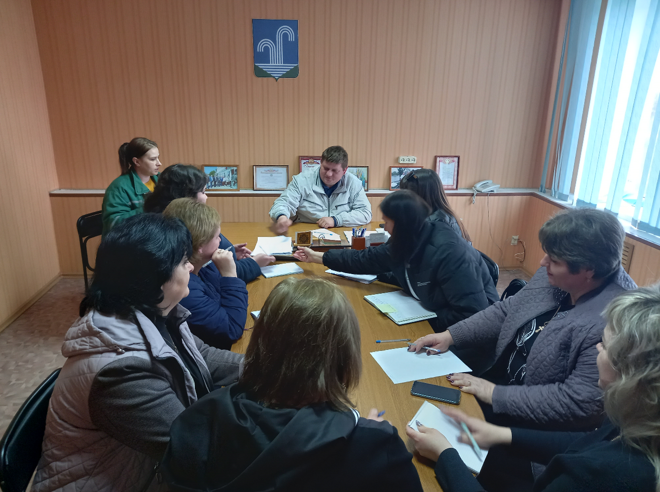
Общественная комиссия в соответствии с результатами приема предложений от населения определила, в качестве территории для проекта создания благоустройства сельских территорий в рамках Постановление Правительства Российской Федерации от 31.05.2019г. № 696 «Об утверждении государственной программы Российской Федерации «Комплексное развитие сельских территорий» и о внесении изменений в некоторые акты Правительства Российской Федерации»; Постановление главы администрации (губернатора) Краснодарского края от 5 октября 2015 г. N 944 (ред. от 08.12.2020 г) «Об утверждении государственной программы Краснодарского края «Развитие сельского хозяйства и регулирование рынков сельскохозяйственной продукции, сырья и продовольствий» Приложение №17 к государственной программе Краснодарского края «Развитие сельского хозяйства и регулирование рынков сельскохозяйственной продукции сырья и продовольствия» Подпрограмма «Комплексное развитие сельский территорий» следующие объекты благоустройства:
1 Обустройство тротуарной дорожки с ограждением в х. Журавском по ул. Южной
2.Обустройство пандусом «Журавского» сельского Дома культуры» Братковского сельского поселения Кореновского
Решили: Подготовить проектно-сметную документацию, подать заявку для участия в отборе выбранных проектов в рамках Постановление Правительства Российской Федерации от 31.05.2019г. № 696 «Об утверждении государственной программы Российской Федерации «Комплексное развитие сельских территорий» и о внесении изменений в некоторые акты Правительства Российской Федерации»; Постановление главы администрации (губернатора) Краснодарского края от 5 октября 2015 г. N 944 (ред. от 08.12.2020 г) «Об утверждении государственной программы Краснодарского края «Развитие сельского хозяйства и регулирование рынков сельскохозяйственной продукции, сырья и продовольствий» Приложение №17 к государственной программе Краснодарского края «Развитие сельского хозяйства и регулирование рынков сельскохозяйственной продукции сырья и продовольствия» Подпрограмма «Комплексное развитие сельский территорий».

Председатель А.В. Демченко

Секретарь Л.И. Шапошник.

